Liceo José Victorino Lastarria
Rancagua
“Formando Técnicos para el mañana”
Unidad Técnico-Pedagógica

GUÍA N° 6 DE ARTES VISUALES DE PRIMERO MEDIO

Nombre: _______________________________Curso: _____________ Fecha: __________

Profesora: Erika niño
Semana: 04-05-2020 al 08-05-2020
OA: Crear trabajos y proyectos visuales basados en su imaginación personal investigando el manejo de materiales sustentables en procedimientos de grabados.
Objetivo de la clase: Desarrollar habilidades personales en las escrituras.

Actividad N°6
Técnica básica del grabado.
Realizar una lámina de rotulación en hoja tamaño oficio en mayúscula desde la letra A hasta la letra Z.
Materiales a utilizar:
-Hojas blancas tamaño oficio
-Escuadras o reglas
-Lápiz grafito
EJEMPLO:

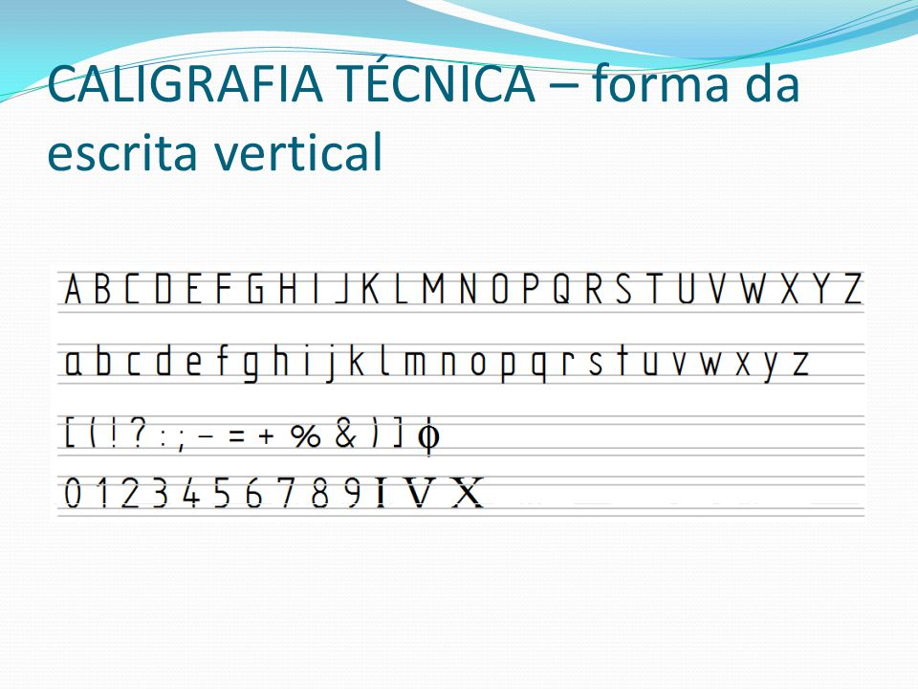
5 MILÍMETRO
1 CENTÍMETRO

Enviar los trabajos al correo: emnm09@gmail.com

